ŠABLONA III/2
ROČNÍ OBDOBÍ

Mgr. Lenka Prokopičová- ZŠ Horní Slavkov, Nádražní ul.
VY_32_INOVACE_39_ROČNÍ OBDOBÍ

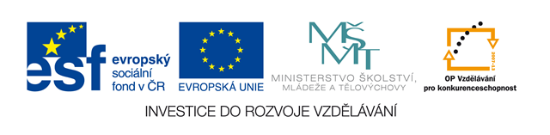

VYTVOŘ STROM TAK, ABY ODPOVÍDAL ROČNÍMU OBDOBÍ.
ROČNÍ OBDOBÍ

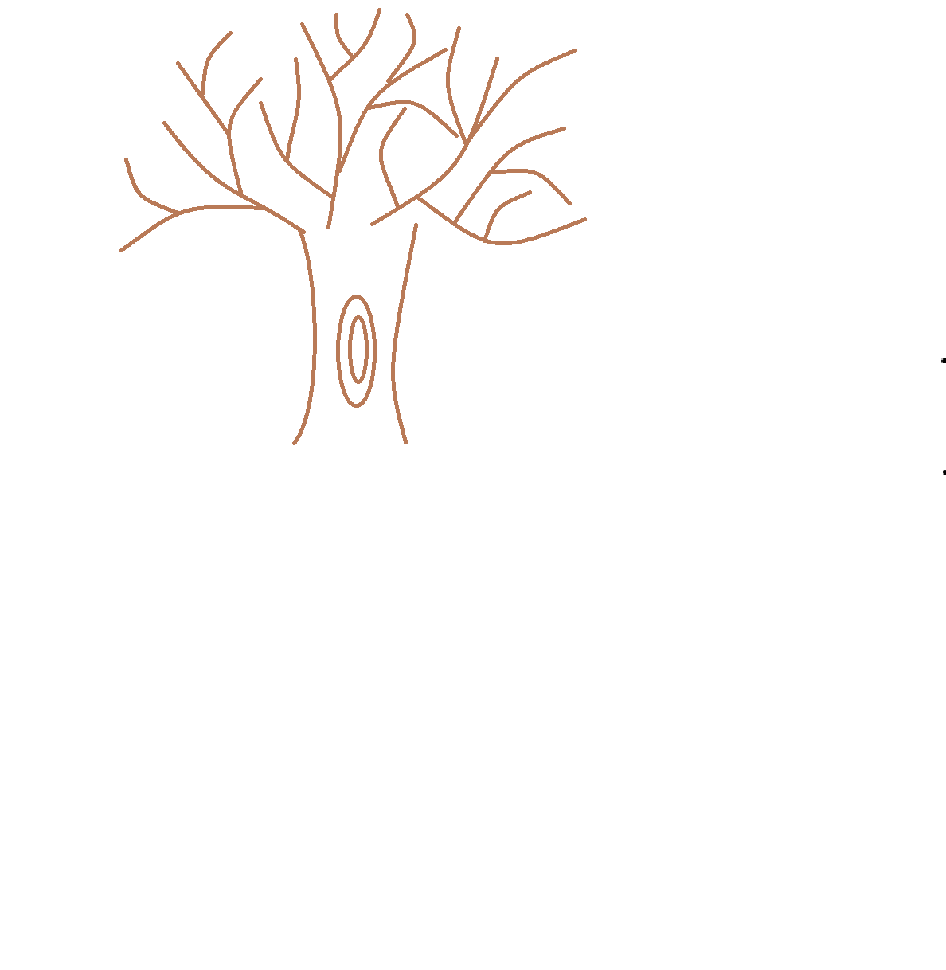
JARO

LÉTO

PODZIM

ZIMA

